MEMORIA FINAL

TR807C: Fomento de laboratorios cooperativos no rural

Orde da Consellería de Economía, Emprego e Industria do 30.04.2019
(DOG núm. 95, do 21.05.2019)

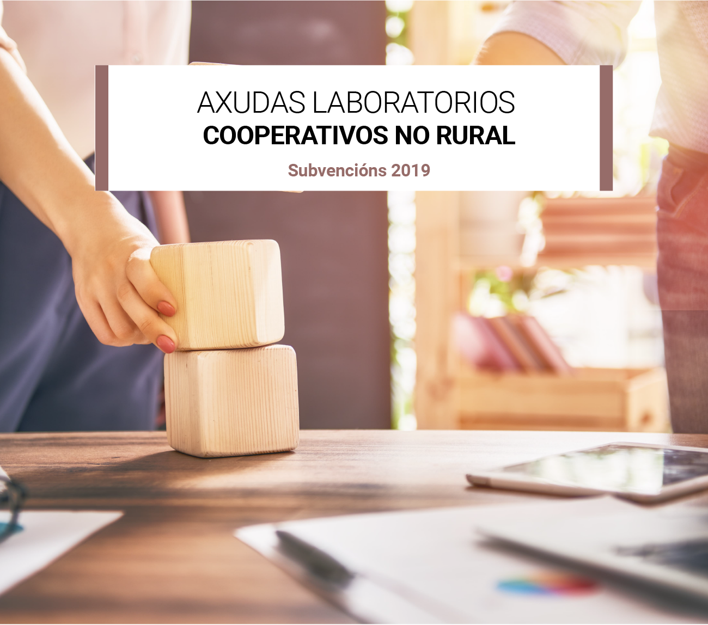

DESCRICIÓN DO DESENVOLVEMENTO DO PROGRAMA:

NOME DO PROXECTO

ENTIDADE PROMOTORA | NÚMERO EXPEDIENTE

PERSOA REPRESENTANTE | NIF

1. Identificación da oportunidade de negocio

Descrición exhaustiva da oportunidade de negocio sobre a que se desenvolveu o laboratorio:

2. Proceso de selección das persoas participantes no programa:

Descrición exhaustiva do proceso de selección das persoas participantes:

3. Datos das persoas participantes no programa:

Nome e apelidos | DNI | Data de nacemento | Sexo | Data de inicio do itinerario | Completou o itinerario | Acordou constituír unha cooperativa ou sociedade laboral

4. Itinerario realizado.

IMPARTICIÓN DA FORMACIÓN SECTORIAL | PROFESIONAL |  | HORAS IMPUTADAS A ESTA ACTIVIDADE:
Actividades de preparación
Actividades de atención efectiva
Actividades de avaliación
Total horas imputadas á formación sectorial
DESCRICIÓN DETALLADA DA ACTIVIDADE REALIZADA:

DATA DE INICIO
DATA DE FIN
MEDIOS EMPREGADOS (MATERIAIS, PERSOAIS E/OU TÉCNICOS):

RESULTADOS OBTIDOS:

MENTORIZACIÓN | PROFESIONAL |  | HORAS IMPUTADAS A ESTA ACTIVIDADE:
Actividades de preparación
Actividades de atención efectiva
Actividades de avaliación
Total horas imputadas á mentorización
DESCRICIÓN DETALLADA DA ACTIVIDADE REALIZADA:

DATA DE INICIO
DATA DE FIN
MEDIOS EMPREGADOS (MATERIAIS, PERSOAIS E/OU TÉCNICOS):

RESULTADOS OBTIDOS:

IMPARTICIÓN DO ASESORAMENTO ESPECIALIZADO | PROFESIONAL |  | HORAS IMPUTADAS A ESTA ACTIVIDADE:
Actividades de preparación
Actividades de atención efectiva
Actividades de avaliación
Total horas imputadas ao asesoramento especializado
DESCRICIÓN DETALLADA DA ACTIVIDADE REALIZADA:

DATA DE INICIO
DATA DE FIN
MEDIOS EMPREGADOS (MATERIAIS, PERSOAIS E/OU TÉCNICOS):

RESULTADOS OBTIDOS:

ACTIVIDADES XERAIS | PROFESIONAL |  | HORAS IMPUTADAS A ESTA ACTIVIDADE:
Actividades de coordinación
Outras actividades de apoio, de ser o caso
Total horas imputadas a actividades xerais
DESCRICIÓN DETALLADA DA ACTIVIDADE REALIZADA:

DATA DE INICIO
DATA DE FIN
MEDIOS EMPREGADOS (MATERIAIS, PERSOAIS E/OU TÉCNICOS):

RESULTADOS OBTIDOS:

5. Sumatorio total de horas

TIPO DE ACTIVIDADE | HORAS IMPUTADAS A ESTA ACTIVIDADE:
Actividades de preparación
Actividades de atención efectiva (suma das horas indicadas nas fichas de seguimento previstas no artigo 28.1.j) da orde de convocatoria)
Actividades de avaliación
Actividades de coordinación
Outras actividades de apoio, de ser o caso

A persoa representante CERTIFICA a veracidade dos datos descritos nesta memoria

SINATURA DA PERSOA REPRESENTANTE
Lugar e data
 | , |  | de |  | de

